Основне тригонометријске идентичности-решени примери

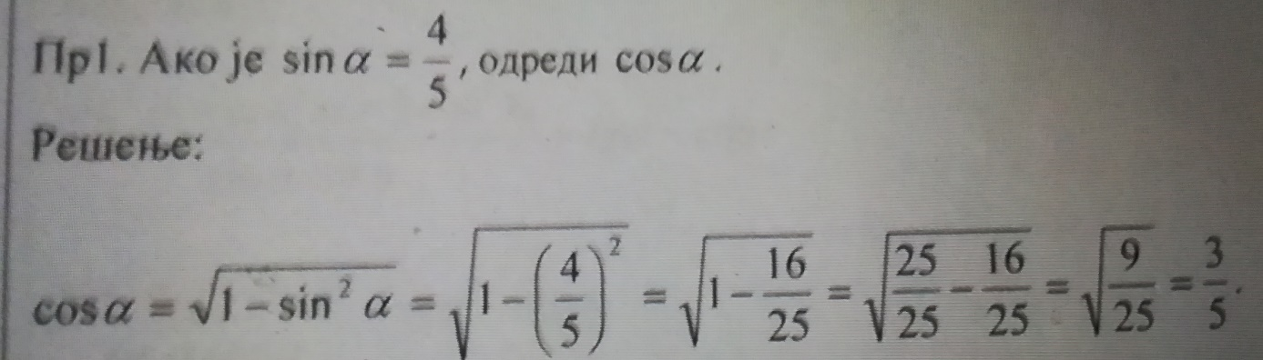

Пр2.
Упрости изразе:
а) $1-\cos^{2}α;$
б) $\frac{\cos^{2}∝}{1-\sin^{2}∝};$
в) $\sin^{2}α+\cos^{2}α-1.$

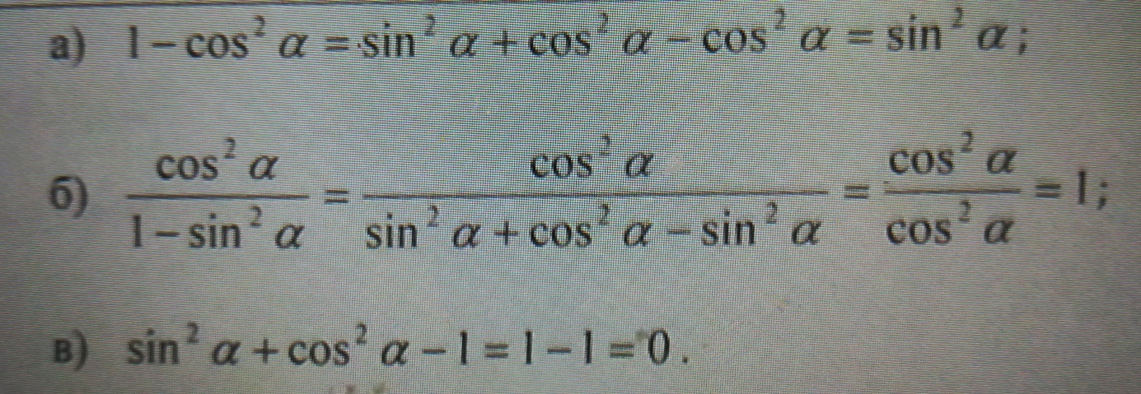

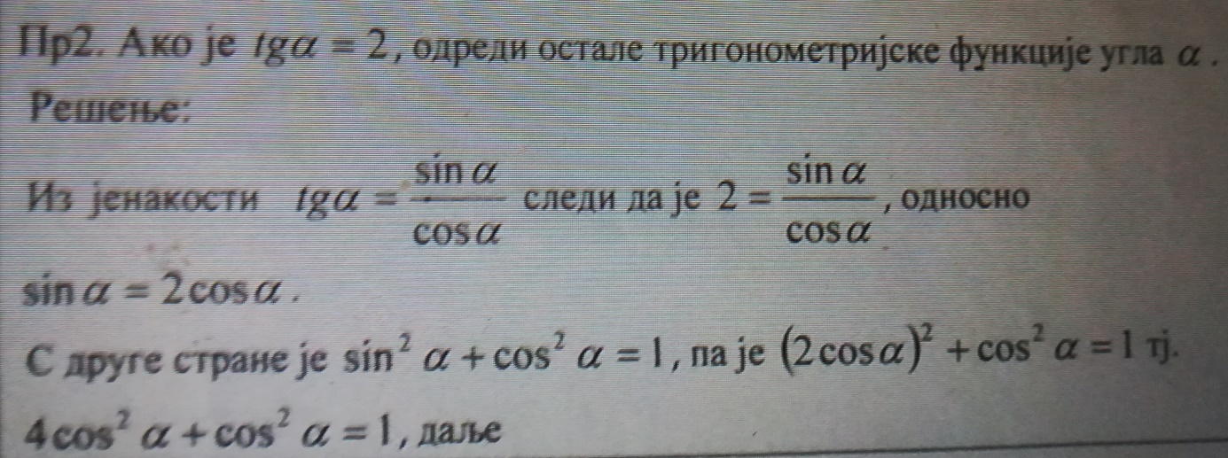
$$5\cos^{2}α=1$$
$$\cos^{2}α=\frac{1}{5}$$
$$cosα=\sqrt{\frac{1}{5}}=\frac{1}{\sqrt{5}}∙\frac{\sqrt{5}}{\sqrt{5}}=\frac{\sqrt{5}}{5}$$
$$sin∝=2cos∝=2∙\frac{\sqrt{5}}{5}=\frac{2\sqrt{5}}{5}$$
$$ctg∝=\frac{1}{tg∝}=\frac{1}{2}$$

